市卫监所开展食品安全宣传周系列活动
2021年6月19日至7月4日为苏州市食品安全宣传周，今年宣传周的主题为：“尚俭崇信，守护阳光下的盘中餐”。为进一步倡导和动员全社会共同关注食品安全，提高公众食品安全意识，广泛宣传食品安全标准知识，增强公众自我保护意识，市卫监所联合吴中区卫生监督所、姑苏区市场监督管理局开展了食品安全宣传周系列宣传活动。
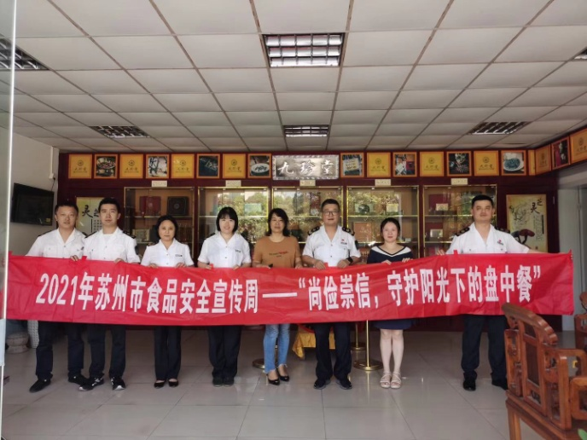
6月22日下午，苏州市卫生监督所会同吴中区卫生监督所走进九珍堂健康药业（苏州）股份有限公司，结合今年我市开展的食品安全标准跟踪评价工作开展现场调研，听取企业在食品安全国家标准执行中存在的问题，收集相关意见建议，同时结合食品安全宣传周活动，解读相应食品安全国家标准，加强食品安全标准的宣贯。
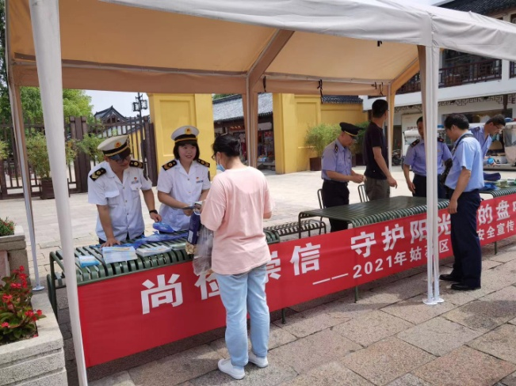
6月24日、6月29日，苏州市卫生监督所分别会同姑苏区市场监督管理局虎丘分局、观前分局走进虎丘街道硕房庄社区、观前街玄妙观广场，开展食品安全标准知识宣传活动，通过分发宣传折页、现场咨询解答的方式，深入宣传预包装食品标签、营养标签、乳品安全国家标准、中国居民膳食指南等内容，提高了居民的食品安全知识水平。
（食品安全标准管理科）

